Любовное послание волшебству Африканского континента. Ботсвана

Даты тура: до 31.12.2023
Страна: Ботсвана
Маршрут: Маун - Макгадикгади - Квай - Мореми
Стоимость тура: от 15618 $

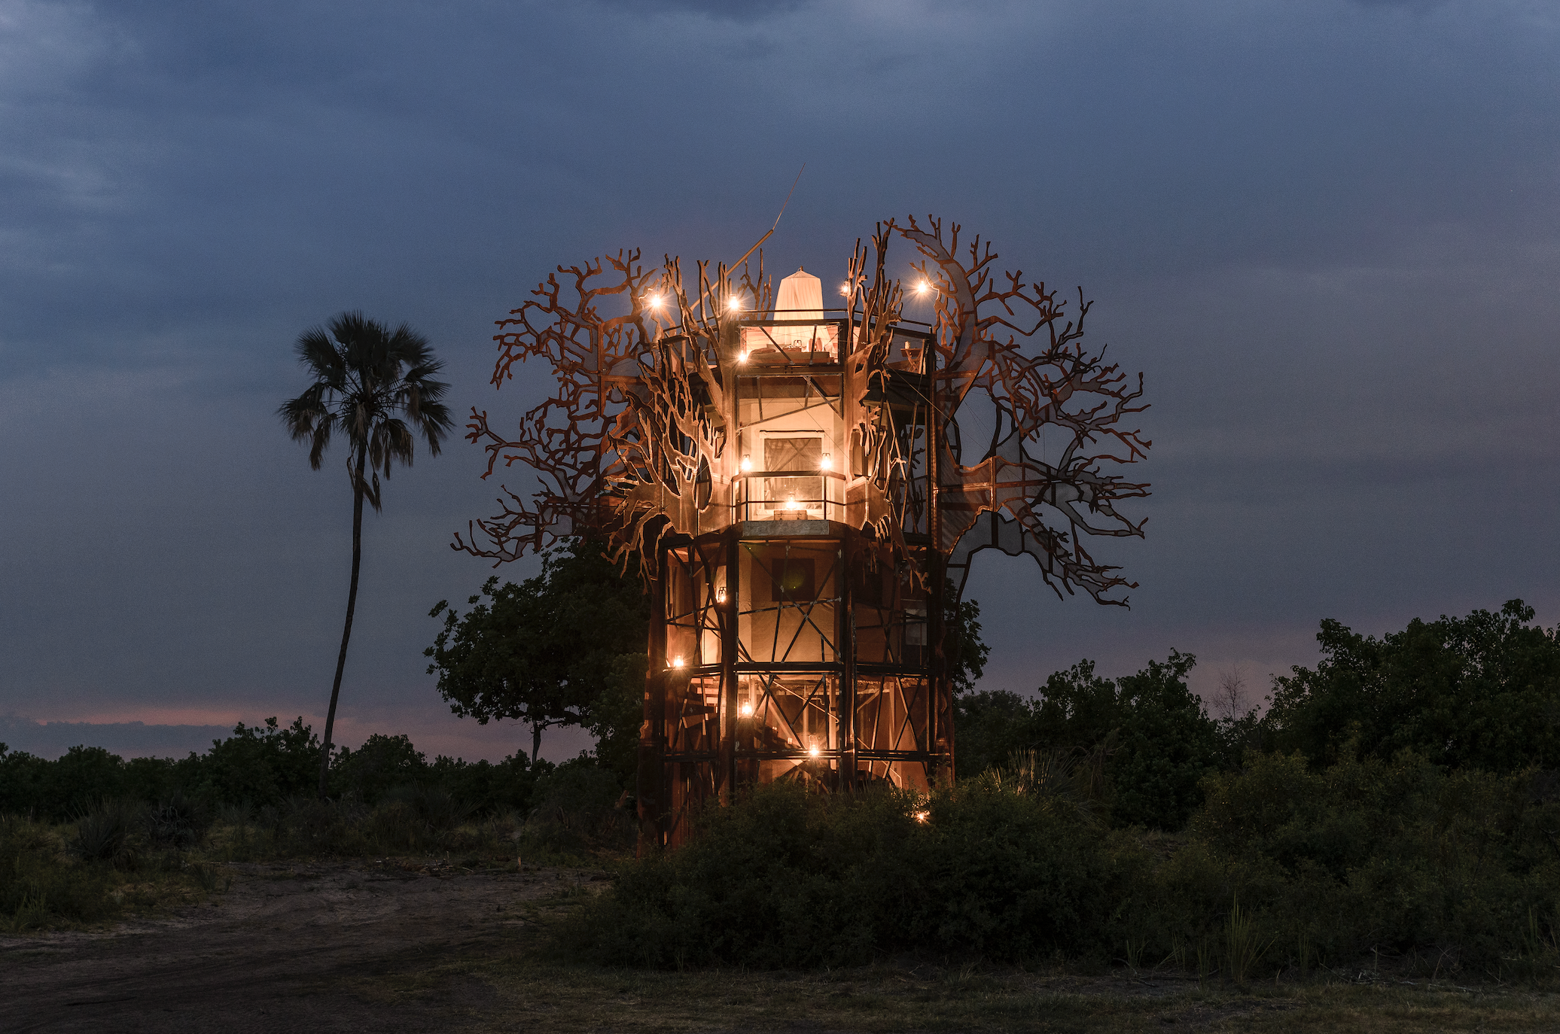

Описание тура
День 1: Прилет в Маун. Перелет в Макгадикгади.
Прилет в Маун. Перелет в Макгадикгади.
Макгадикгади – бессточная впадина, которая лежит к юго-востоку от Дельты реки Окаванго и окружено пустыней Калахари. Некогда здесь было полноводное озеро, но оно начало высыхать тысячи лет назад. Сейчас во впадине находятся соленые озера Соа и Нтветве, которые в сухое время года превращаются в солончаки. Большую часть впадины занимает национальный парк Макгадикгади.
Размещение в лодже.
Проживание: Jacks Camp, Tent
Питание: Все включено

День 2: Сафари в заповеднике Макгадикгади.
Сафари в заповеднике Макгадикгади.
Сафари активности лоджа с англоговорящим егерем (точное расписание согласуется с менеджером лоджа по прибытии).
Проживание: Jacks Camp, Tent
Питание: Все включено

День 3: Перелет в Квай.
Завтрак. Перелет в Квай.
В долине реки Квай раскинулся один из известнейших заповедников Ботсваны, который стал домом для множества африканских животных, таких как: слоны, буйволы, львы, леопарды, антилопы гну, бегемоты и др.
Размещение в лодже.
Проживание: Tuludi Lodge, Tent
Питание: Все включено

День 4: Сафари в заповеднике Квай.
Сафари в заповеднике Квай.
Сафари активности лоджа с англоговорящим егерем (точное расписание согласуется с менеджером лоджа по прибытии).
Проживание: Tuludi Lodge, Tent
Питание: Все включено

День 5: Перелет в Мореми.
Завтрак. Перелет в Мореми.
Расположенный в западной части заповедника Мореми с видом на зеленые поймы дельты Окаванго, внесенной в список Всемирного Наследия ЮНЕСКО, Xigera Safari Lodge предлагает своим гостям незабываемое сафари как на суше, так и на воде.
Это место является уникальным образцом африканского искусства, культуры и творчества, являясь одновременно галереей современных африканских дизайнеров.
Xigera демонстрирует выдающуюся коллекцию африканского искусства и дизайна, над созданием которой трудились 76 современных местных дизайнеров.
Эта коллекция, которая отличается своим смелым видением, новаторством и объемом – первая в своем роде на континенте.
Размещение в лодже.
Проживание: Xigera Safari Lodge, Suite
Питание: Все включено

День 6: Сафари в заповеднике Мореми.
Сафари активности лоджа с англоговорящим егерем (точное расписание согласуется с менеджером лоджа по прибытии): сафари на джипах, сафари на мокоро, рыбалка (рыба отпускается обратно), уроки йоги.
Проживание: Xigera Safari Lodge, Suite
Питание: Все включено

День 7: Перелет в Маун.
Завтрак. Перелет в Маун.

Цены тура «Любовное послание волшебству Африканского континента. Ботсвана»
Стоимость тура за одного человека

Наименование | SNGL | DBL
Ориентировочная стоимость: | 21 606 $ | 15 618 $

В стоимость тура включено:
- Медицинская страховка
- Транспортное и экскурсионное обслуживание по программе с англоговорящим гидом
- Проживание и питание по программе
- Внутренние перелеты

Оплачивается дополнительно:
- Чаевые и расходы личного характера
- Международный перелет
- Визовый сбор

Телефон для заказа: +7(925) 514-83-53
E-mail: info@wildtrek.ru

